科普文章

主題：幽靈魚
統計102 H24981410 紀柔安

幽靈魚，學名長吻銀鮫，是一種棲息於深海海底的棲魚類，以小型的海棲生物為食，由於這種魚類是一種離開海面及死亡的生物，因此截至目前為止人們對他的研究仍然不多，主要被捕獲都是以普通魚類來處理，肉可食無毒。
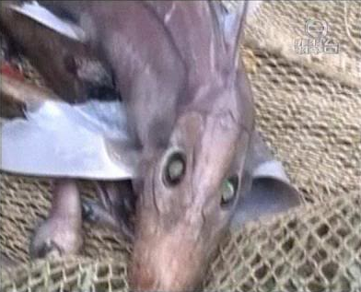

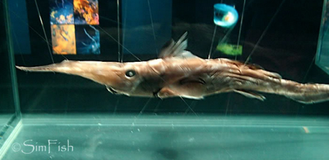

在2011年，英國知名教授成功的補貨了一隻活著的長吻銀鮫，他們把她帶回實驗室做詳細的觀察，發現到這種魚類的神奇地方。

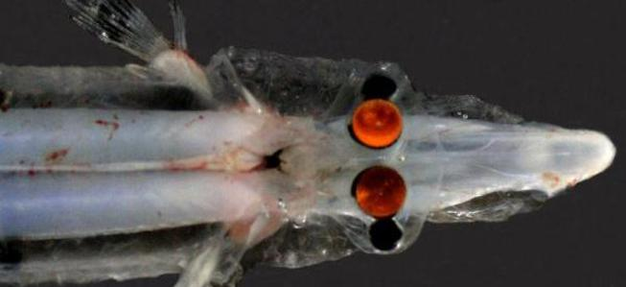

教授和他的研究生立刻注意到了這種魚類在眼睛的位置擁有四個像眼球的東西，經過觀察發現，只有上方的兩個是真正的眼球，下方的位置則是和眼球分離出來的腫塊，能夠反射光線，而在腫塊中視網膜的地方，是許多鏡子的排列，能夠精準地將光線反射到視網膜上成像。
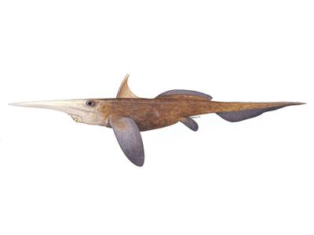
發現了嗎？這種魚最特別的地方，就在於他們可是世界上目前發現唯一一種，利用鏡子而非水晶體丞相的生物唷，這種小小的不同點，正是在黑漆漆的深海中活下去的最佳利器呢！

